Занятие посвященное к 70 летию Кузбасса
Цель:
Развивать способность видеть многообразие мира. Формировать интерес к культурным ценностям и природным богатствам родного края, чувство гордости за свою малую родину, уважительное отношение к людям труда. Развивать инициативность, самостоятельность, расширять кругозор.
Гимн
- О ком и о чем поется в гимне? ( О Кузбасских рабочих, о шахтерах, о металлургах, Земля открыла людям свой талант, И свой талант земле открыли люди! )
- Как вы думаете, о чем мы будем говорить сегодня?
- Ну , конечно о Кузбассе, о Кемеровской области.
- Кемеровская область образована от 26.01.43 г. Однако освоение природных богатств земли Кузнецкой началось гораздо раньше
- Что означает слово Кузбасс? ( Кузнецкий угольный бассейн)
- Почему нашу область называли Кузнецкой землей?
(Оно появилось ещё в 16 веке. Коренные жители (шорцы) занимались здесь кузнечным делом).

- Во время своего путешествия в Кузнецкий край Михайло Волков увидел "горелую гору", став первооткрывателем кузнецких углей. Это был каменноугольный пожар. Это открытие пришлось кстати, в России активно развивалась металлургическая промышленность, которая требовала всё больше топлива.
Со временем стало ясно, что Кузнецкий край имеет огромные запасы угля и железа, золота и серебра, что здесь нужно строить металлургические заводы и шахты.
И наконец в 1943 году была образована Кемеровская область.
А Кузбассом Кузнецкий край впервые назвал учёный Пётр Чихачёв.
В 1842 году он исследовал его, обнаружил, что этот район обладает огромными запасами угля и назвал "Кузнецкий угольный бассейн", или сокращённо – "Кузбасс".
- Посмотрите на герб кемеровской области. Что на нем изображено? (Герб Кемеровской области представляет собой французский щит, обрамленный дубовыми ветвями, скрепленными орденской лентой ордена Ленина и увенчанный короной в виде стилизованной чаши. Щит окаймлен узкими полосами черного и золотого цветов. Нижняя часть щита - зеленого цвета. Зеленый цвет символизирует сельское хозяйство и природные богатства. Зеленый цвет - это также традиционный цвет молодости и надежды.
В центре щита - треугольник черного цвета, усеченный с боков и окаймленный узкой полосой золотого цвета, - террикон, символизирующий угольную промышленность. В центре террикона расположены перекрещенные кузнечный молот и кирка, обозначающие индустриальную принадлежность Кемеровской области. Из зеленого поля через перекрещенные молот и кирку к вершине террикона устремлены три пшеничных колоса. Колосья символизируют также важность для Кемеровской области сельского хозяйства.
Треугольники красного цвета в левом и правом углах щита символизируют раскаленный металл. Герб обрамлен дубовым венком, символизирующим статус Кемеровской области как субъекта Российской Федерации. Нижняя часть венка переплетена орденской лентой ордена Ленина В центральной части орденской ленты обозначена дата: 1943 г. - год образования Кемеровской области. В разрыве дубового венка над центром гербового щита изображена корона в виде стилизованной полной чаши, символизирующей богатство Кузбасса.)
У нас в области очень много живут разных людей национальности (татары, русские, украинцы и т.д)
Очень давно и даже сейчас живут такой народ как щорцы и телеуты.
Каждый род имел свои охотничьи угодья и пахотные земли. Оседлые шорцы занимались выплавкой руды, кузнечным делом, охотой и земледелием. На расчищенных от леса землях шорцы сеяли пшеницу, ячмень. . Основным занятием шорцев была охота. Орудие охоты: лук, самострелы, капканы. В древности охотились на крупного зверя: марала, оленя, лося, медведя из-за мяса. Позже начали охотиться на пушного зверя: соболя, колонка, выдру, белку. Охотились зимой на лыжах и нартах.
Телеуты кочевники занимались в основном скотоводством, разводили: лошадей, овец, коров и верблюдов. Заготовкой кормов на зиму не занимались, поэтому скот часто погибал. Земледелием не занимались. Занимались собирательством, заготавливали ягоды, коренья, орехи, яйца диких птиц. Из кожи животных делали поделки: колчаны, мешки, шили одежду, обувь. Вторым занятием телеутов была охота. Орудие лук и стрелы.
- В состав кемеровской области входит 20 городов. У каждого города есть своя история и герб. А в каком городе мы живем?
- Что вы можете рассказать о своем городе? (Город Гурьевск основан на реке Бачат как посёлок при сереброплавильном заводе, пуск которого состоялся 15 ноября 1816 года, в день святого Гурия, в честь которого завод и посёлок получили своё имя. По другой версии, посёлок был назван в честь управляющего императорским Кабинетом (ведомство царской казны и имущества) Д.А. Гурьева. В 1826 году начат выпуск чугуна на доменной печи, и завод перепрофилировался в железоделательный (Гурьевский металлургический завод). 18 января 1935 в составе Западно-Сибирского края образован Гурьевский район с центром в Гурьевске, в 1938-м Гурьевск становится городом. Район богат полезными ископаемыми: золото, медь, серебро, известняк, глина.)
- Посмотрите на герб г. Гурьевска. Как вы думаете, что он символизирует? ( "В поле, дважды рассеченном лазурью (синим, голубым), червленью (красным) и лазурью над зелёной оконечностью, обременённой тремя золотыми елями (одна подле другой) - литейный ковш того же металла". Изображение золотого сталелитейного ковша символизирует важность производства не только в жизни самих горожан, но и всего Кузбасса. Красный цвет – символ мужества, силы, трудолюбия, красоты и праздника – в гербе города подчёркивает роль металлургов, аллегорически символизируя тепловые реакции характерные для металлургического производства.
Город Гурьевск, несмотря на свой промышленный характер, окружен зелёным морем Салаирской тайги. Природное богатство края отражено в гербе золотыми елями и зелёным цветом. Ель – традиционный символ долгой жизни, неумирающей природы, возрождения.
Зелёный цвет – символ природы, здоровья, жизненного роста.
Синий цвет – символ чести, благородства, духовности и чистого неба.
Золото – символ богатства, стабильности, уважения и интеллекта.
- Какое главное богатство нашего края? (Правильно – уголь). Послушайте историю, очень похожую на сказку.
«В тридевятом царстве, в тридесятом государстве жил - был царь. Однажды повелел он своим подданным принести во дворец всё самое чудесное, что только есть в его владениях. И чего только не принесли во дворец: и цветы редкие, и животных диковинных, и камни самоцветные, и самородки золотые. А один бедный мужичок подал царю... простой чёрный уголёк.
«Прочь отсюда, закричал царь, об этот уголь только руки марать!»
Обиделся уголёк да в тот же миг и пропал. Стало во владениях царя темно (электростанции не работают - света нет), холодно (топить печи нечем). В армии царской оружие пропало (железа - то нет, а без него ни меча не сковать, ни пули не отлить). Решил царь бежать из дворца, хвать кафтан: «Батюшки, ни одной пуговицы!» И новых не пришьёшь. Оказывается, не только металлические, но даже пластмассовые пуговицы тоже с применением угля делают. Даже картины в царской галерее стали бледными, потому что многие краски из чёрного уголька делают. Взмолился царь: «Уголёк, не помни зла, вернись!» Вернулся уголёк, простил царя и до сих пор служит людям верой и правдой».
- Для чего используют уголь? Уголь используется для плавки металлов, а значит, для производства машин и механизмов. Из него делают даже горючее, чтобы эти машины двигались. Уголь ничем не пахнет, и его применяют при изготовлении духов и сиропа для конфет и пирожных. Делают из угля и прочные нити, и удобрения, и лекарства, и разноцветные краски, и самое лучшее стекло.
- Как вы думаете, почему уголь называют каменным? (Уголь твёрдый как камень.) Долгое время считалось, что он сродни камню. Потому его так и назвали. Но ведь камни не горят. Почему же горит уголь? (Предположения детей.)
Великий русский учёный Михаил Васильевич Ломоносов разгадал эту загадку. Он доказал, что уголь образовался из древних растений и деревьев, которые в доисторические времена росли на земле. Всем известно, что дерево хорошо горит.
- Добыть уголь из земли - нелёгкий труд. Скажите, как называется главная профессия в Кузбассе? (Шахтеры)
Он отбойным молотком,
Как огромным долотом,
Уголь крошит под землёй.
Отвечайте, кто такой? (Шахтёр.)
- Кузбасс - богатейший угольный край. Угольные пласты здесь залегают и глубоко под землёй, и на её поверхности. Чтобы добраться до угольного пласта, расположенного глубоко под землёй, и добыть уголь, шахтёры прорывают вертикальные шахтные стволы и горизонтальные туннели. А если уголь залегает близко к поверхности земли, его добывают в карьерах - угольных разрезах.
- А что еще добывают у нас в Кузбассе?
В недрах области обнаружены разнообразные полезные ископаемые: каменные и бурые угли, железные и полиметаллические руды, золото, фосфориты, строительный камень и другие минеральные ресурсы.
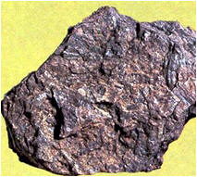  Бурый уголь | 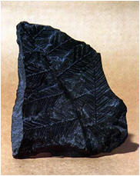  Каменный уголь | 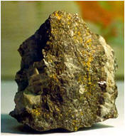  Железная руда | 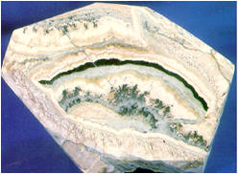  Фосфорит | 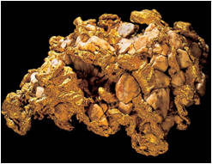  Золото

Более половины площади Кемеровской области покрыто хвойными лесами, в которых преобладают пихта, кедр, сосна, ель. Леса из пихты, ели и кедра называют черневой тайгой, так как они имеют тёмную хвою.
Пихта | Сосна | Кедр | Ель

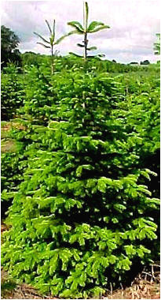
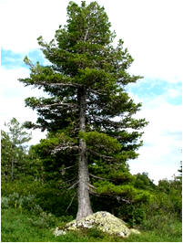
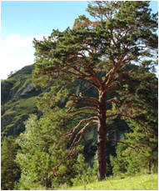
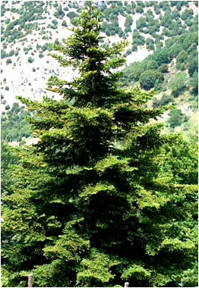

Среди лиственных пород деревьев преобладают осина, берёза, ива, рябина и липа.
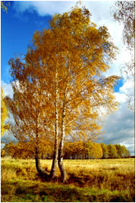  Берёза | 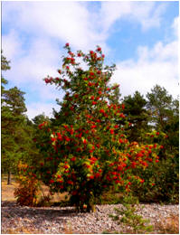  Рябина | 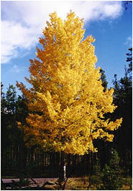  Осина | 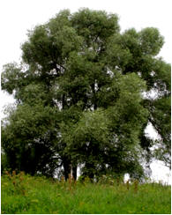  Ива | 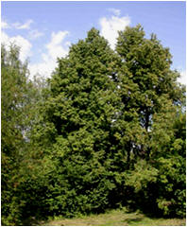  Липа

Характерной растительностью южной лесостепи являются травы: ковыль, типчак, эспарцет, тонконог, полынь. Они растут обычно по оврагам, пустошам, межам.
В лесах и лесостепях Кемеровской области много дикорастущих плодовых и ягодных кустарников, грибов.
Ковыль  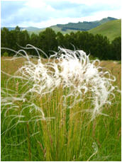  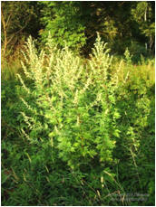  полынь | 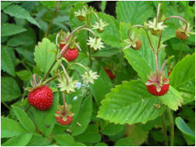  земляника | 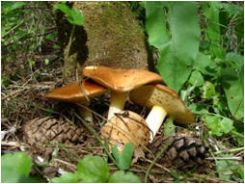 | Маслята | 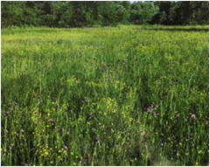 | Типчак

В настоящее время в водах Кузбасса водятся щука, налим, окунь, пескарь, сазан, карась, лещ, карп и др.
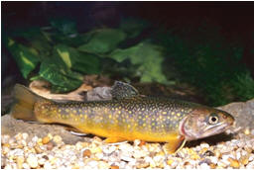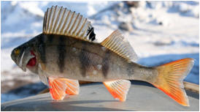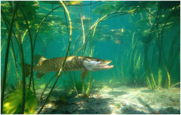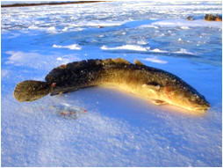

В Кемеровской области обитает, как оседлых, так и перелётных птиц,
среди хищных птиц занимает сокол (сапсан), встречаются также орёл-беркут и чёрный коршун. Филин, глухарь, дятел и рябчик широко распространены в лесной полосе.
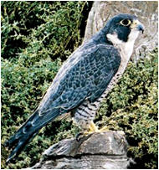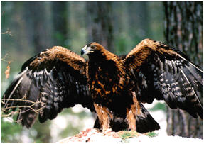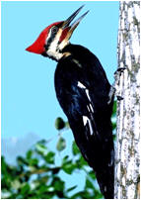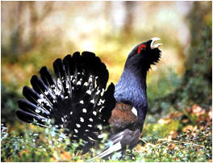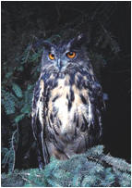
Из крупных животных обитают лось и марал, косуля сибирская и северный олень, последний встречается только в горах Кузнецкого Алатау.
Из хищных животных наиболее распространены бурый медведь, рысь, росомаха.
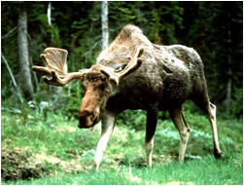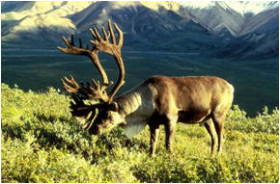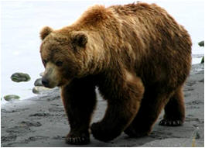
Итог: о чем мы сегодня говорили

